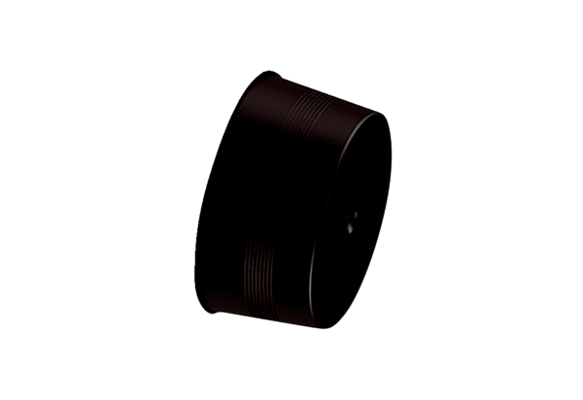Verschlussdeckel MA-VD75Verpackungseinheit: 10 StückSortiment: K
Artikelnummer: 0059.2138Hersteller: MAICO

